《网络安全技术》课程实验报告
学生姓名：铁胜瑄 年级：2023级 专业：物联网工程 班级：物联03班
报告日期：2025年11月19日

- 实验项目名称
防火墙规则配置实践

- 实验目的（描述本次实验的主要目的和目标。明确实验的主要目的和预期结果，以便读者了解实验的核心内容）
  - 熟悉 Windows 操作系统内置防火墙的核心功能，掌握通过 MMC 管理控制台配置 “IP 安全策略” 的完整流程，理解防火墙规则的过滤机制。
  - 能够独立创建针对特定网络流量的过滤规则，包括 ICMP 协议、HTTP 服务及应用程序（QQ）的访问控制，明确规则配置的逻辑与优先级。
  - 掌握 IP 安全策略的导出、导入与激活方法，学会通过网络测试验证规则有效性，并能解读防火墙日志文件中的拦截 / 放行记录。
  - 深刻认识防火墙在网络安全中的防护作用，理解 “默认拒绝、按需允许” 的安全配置原则，提升网络安全策略设计与实施能力。
预期结果：成功创建 3 条目标过滤规则，实现 “本机可 Ping 外网但禁止外网 Ping 本机”“禁止访问百度但允许其他公网访问”“禁止 QQ 登录” 的需求；完成策略导出导入与日志验证，所有规则均能有效生效。

- 实验原理（详细描述实验的基本原理和理论知识。说明实验所涉及的公式、定理、反应方程式等，以便读者理解实验的背景和基础）
本次实验核心基于网络访问控制列表（ACL） 和包过滤技术，通过 Windows 内置的 IP 安全策略（IPsec）实现对网络流量的精准管控，核心原理如下：
1. 包过滤技术核心逻辑
防火墙的包过滤功能基于网络数据包的关键字段（源 IP 地址、目标 IP 地址、协议类型、端口号、应用程序路径等）制定规则，对符合条件的数据包执行 “允许” 或 “阻止” 操作。当网络流量经过防火墙时，系统会按规则优先级依次匹配数据包特征，一旦命中规则即执行对应操作，不再匹配后续规则。
2. IP 安全策略（IPsec）工作机制
Windows 的 IP 安全策略是基于主机的防火墙防护机制，通过 “IP 筛选器列表” 和 “筛选器操作” 的组合实现流量控制：
IP 筛选器列表：定义需要过滤的数据包特征，如 “源地址为任意 IP、目标地址为本机 IP、协议为 ICMP”，用于精准识别目标流量；
筛选器操作：定义对匹配筛选器的数据包的处理方式，支持 “允许”“阻止”“协商安全” 三种操作，本次实验主要使用 “阻止” 操作；
策略指派：创建的 IP 安全策略需通过 “指派” 激活，激活后策略立即生效，所有网络流量均需经过策略过滤。
3. 实验涉及协议与端口基础
ICMP 协议：互联网控制消息协议，用于网络设备间的连通性测试（如 Ping 命令），无端口号，通过协议类型直接识别；
HTTP 协议：超文本传输协议，默认使用 TCP 80 端口，用于网页访问，流量特征为 “源 IP 为本机、目标 IP 为网站服务器 IP、目标端口 80”；
QQ 应用协议：QQ 登录与通信涉及 TCP/UDP 多端口（如 TCP 8000、443 等），直接基于端口过滤易遗漏，因此采用 “基于应用程序路径” 的过滤方式，精准阻断 QQ.exe 的网络访问。
4. 规则优先级与日志记录机制
规则优先级：IP 安全策略中，规则创建顺序即为匹配优先级，先创建的规则优先匹配；若未匹配任何自定义规则，系统执行 “默认允许” 策略（实验中通过自定义规则覆盖默认行为）；
日志记录：开启防火墙日志后，系统会记录所有 “允许” 或 “阻止” 的数据包详情，包括事件时间、源 IP、目标 IP、协议、端口、操作类型等，便于验证规则生效情况。

- 实验设备（列出实验所需的所有设备及其主要用途。确保包括所有必要的仪器、硬件、软件、材料等，以便读者了解实验的设备和资源）
设备/软件名称 | 型号/版本 | 主要用途
计算机 / 笔记本电脑 | - | 作为实验主机，运行 Windows 操作系统，部署防火墙规则并进行网络验证
操作系统 | Windows 7 及以上版本 | 提供 IP 安全策略配置环境，支持 MMC 管理控制台与 IPsec 功能
虚拟机（可选） | VirtualBox/VMware + Windows 系统 | 用于模拟 “外网设备”，验证 “禁止外网 Ping 本机” 的规则效果
截图工具 | FastStone Capture/HyperSnap-DX | 记录实验步骤操作界面、规则配置详情、验证结果及日志内容
浏览器 | IE/Firefox/Chrome | 验证 HTTP 过滤规则（访问百度及其他公网网站）
QQ 软件 | 任意版本 | 验证应用程序过滤规则（尝试登录并确认阻断效果）
命令提示符（CMD） | Windows 内置 | 执行 Ping 命令，验证 ICMP 规则效果
记事本 / 文本编辑 | Windows 内置 | 打开并查看防火墙日志文件（pfirewall.log）

- 实验步骤（详细描述实验的步骤和方法。确保包括所有关键步骤和操作细节，以便读者能够重复实验并获得相同的结果。多使用图，表格等形式描述步骤结果）
任务 1：创建并配置 IP 安全策略
步骤 1：打开 MMC 管理控制台与本地安全策略
按下 Win + R 键，在 “运行” 对话框中输入 mmc，然后回车，打开一个空白的 “控制台 1” 窗口
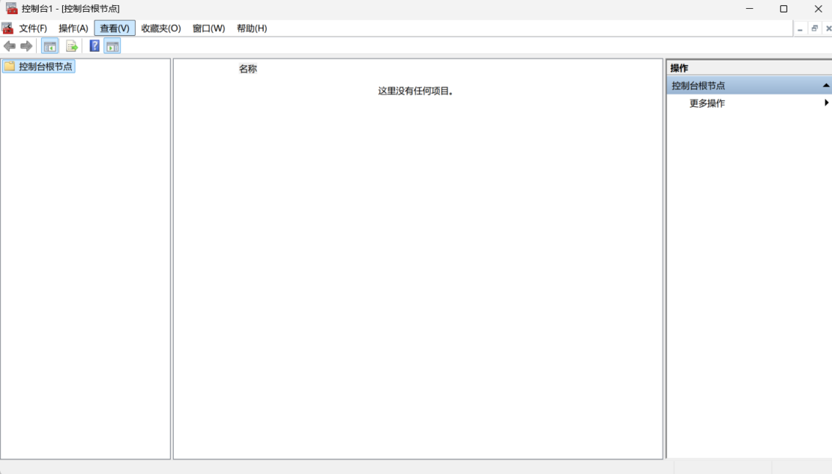
- 在 “控制台 1” 窗口中，点击左上角的 “文件” -> “添加 / 删除管理单元.找到并选中 “IP 安全策略管理”，然后点击 “添加” 按钮。
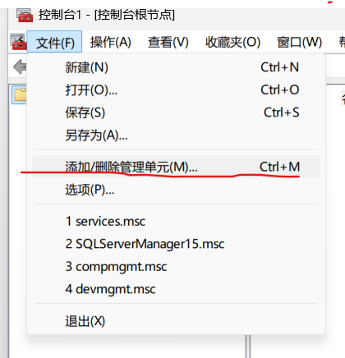
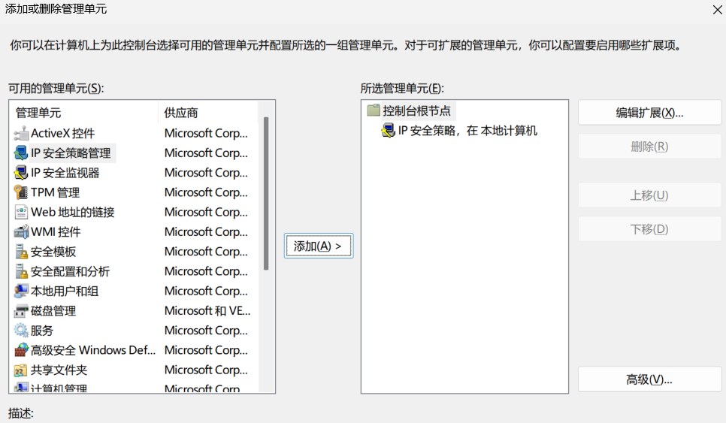

步骤 2：创建一个新的 IP 安全策略
在 MMC 左侧导航栏中，右键点击 “IP 安全策略，在本地计算机”。选择 “创建 IP 安全策略...”，启动 “IP 安全策略向导”。在向导中，点击 “下一步”。名称和描述：
名称： 输入 我的实验防火墙策略。
描述： 输入 包含ICMP、HTTP和QQ的过滤规则。
安全通信请求：
取消勾选 “激活默认响应规则”。完成：
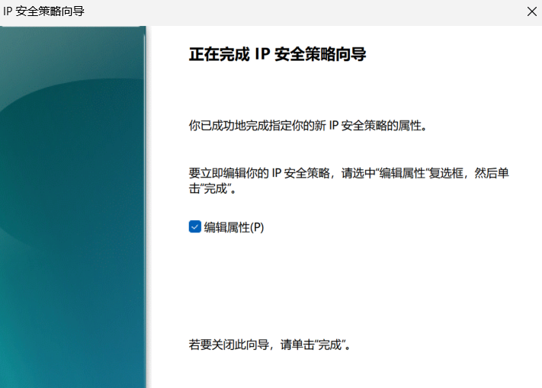
步骤 3：创建规则 1 - ICMP 过滤（单向 Ping）
在 “我的实验防火墙策略 属性” 窗口中，点击 “添加...” 按钮，启动 “安全规则向导”，点击 “下一步”。
规则类型：选择 “防火墙”，点击 “下一步”。
隧道终结点：选择 “此规则不指定隧道”，点击 “下一步”。
网络类型：选择 “所有网络连接”，点击 “下一步”。
IP 筛选器列表：
点击 “添加...” 按钮，创建一个新的筛选器列表。
名称： 输入 阻止外部Ping。
点击 “添加...” 按钮，创建筛选器。
源地址： 选择 “任何 IP 地址”。
目标地址： 选择 “我的 IP 地址”。
协议： 选择 “ICMP”。
点击 “下一步”，然后 “完成”。
在 “IP 筛选器列表” 窗口中，点击 “确定”。
确保新创建的 阻止外部Ping 列表被选中。
筛选器操作：
点击 “添加...” 按钮，创建一个新的操作。
名称： 输入 阻止。
操作类型选择 “阻止”。
点击 “下一步”，然后 “完成”。
确保新创建的 阻止 操作被选中。。
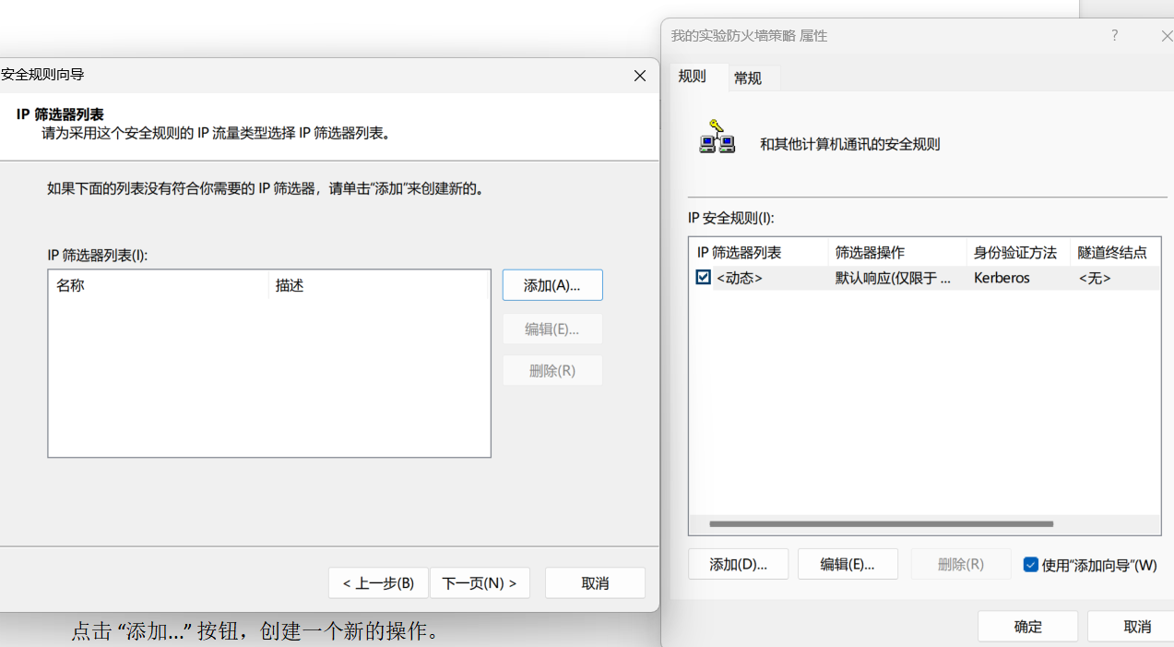

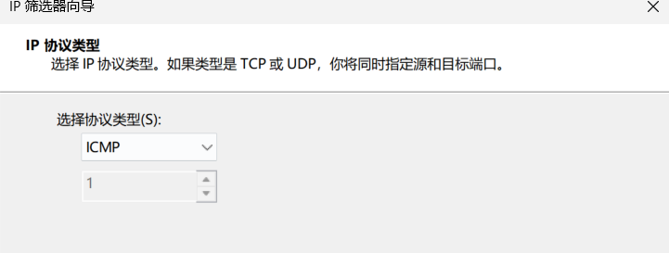

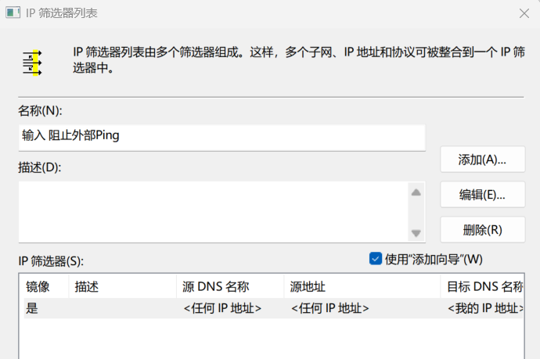
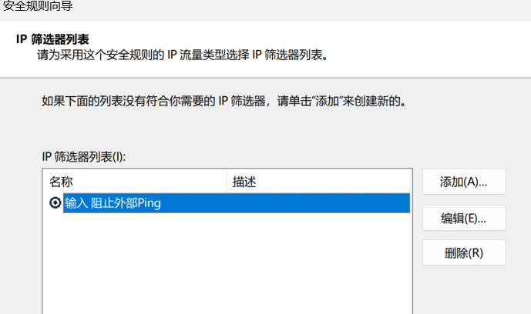

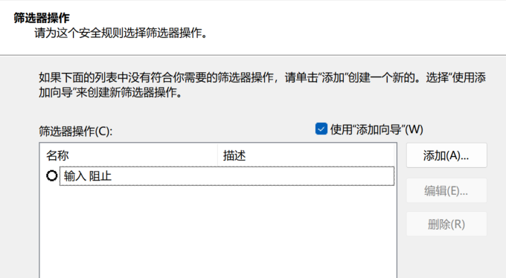

步骤 4：创建规则 2 - HTTP 过滤（禁止访问百度）
回到 “我的实验防火墙策略 属性” 窗口，再次点击 “添加...”。
重复步骤 3 中的 1-5（规则类型、隧道、网络类型）。
IP 筛选器列表：
点击 “添加...”。
名称： 输入 禁止访问百度。
点击 “添加...”。
源地址： “我的 IP 地址”。
目标地址： 选择 “DNS 名称”，在下面的文本框中输入 www.baidu.com。
协议： 选择 “TCP”。
设置 IP 协议端口： 选择 “从任意端口” 到 “特定端口”，输入 80。
点击 “下一步”，然后 “完成”。
点击 “确定”。
确保 禁止访问百度 被选中，点击 “下一步”。
筛选器操作：选择之前创建的 阻止 操作。点击 “下一步”。
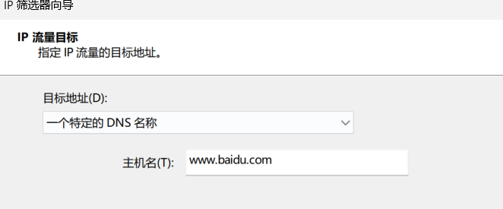

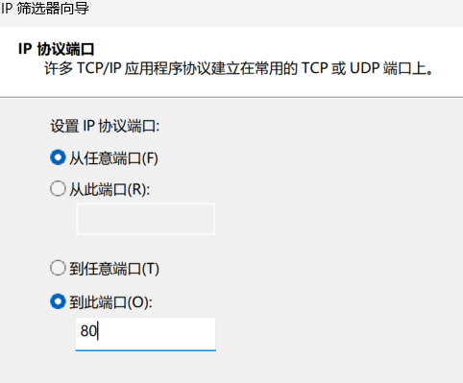

步骤 5：创建规则 3 - QQ 过滤（禁止登录）
点击 MMC 控制台菜单栏文件，选择添加 / 删除管理单元；2. 在弹出的窗口中，下拉 “可用的管理单元” 列表，找到高级安全 Windows Defender 防火墙；3. 点击选中后点击右侧添加按钮，在弹出的 “高级安全 Windows Defender 防火墙” 窗口中选择本地计算机，点击完成；4. 回到添加 / 删除管理单元界面，点击确定。
打开 QQ 安装目录（默认路径常见为C:\Program Files (x86)\Tencent\QQ\Bin）；2. 找到 QQ 主程序QQ.exe，右键点击该文件，选择属性，在常规选项卡中复制文件完整路径并保存（"D:\qq\QQ.exe"）。
1. 在 MMC 左侧导航栏展开 “高级安全 Windows Defender 防火墙 - 本地计算机”，点击选中出站规则；2. 点击右侧操作栏中的新建规则，启动规则向导；3. 规则类型选择程序，点击下一步；4. 选择此程序路径，点击右侧浏览，粘贴或选中步骤 3 复制的 QQ.exe 完整路径，点击下一步；5. 操作选项选择阻止连接，点击下一步；6. 规则适用范围默认勾选域、专用、公用三种网络环境（全覆盖避免规则失效），点击下一步；7. 规则命名为 “禁止 QQ 出站连接”，描述填写 “通过防火墙阻止 QQ 程序访问网络”，点击完成。
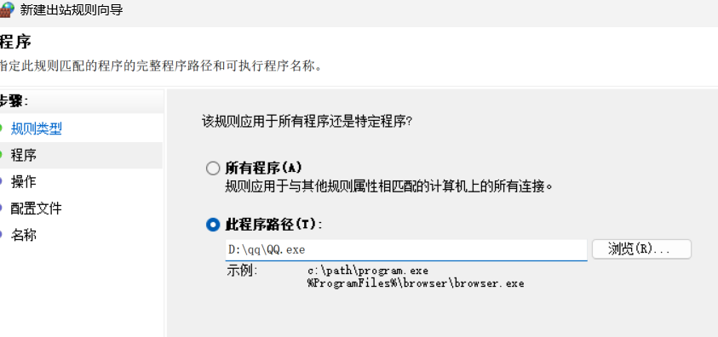

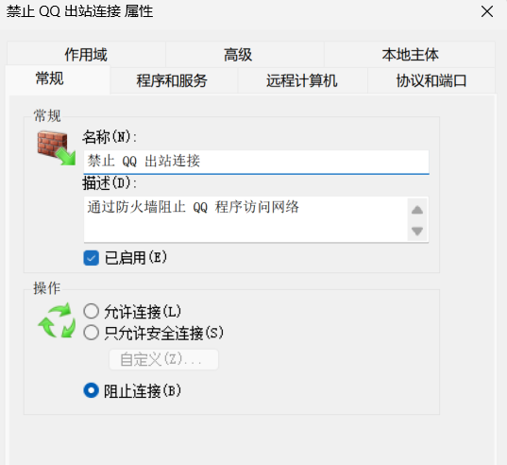

任务 2：策略导出导入与日志验证
步骤 1：导出 IP 安全策略
右键点击 “实验防火墙策略”，选择 “所有任务”→“导出策略...”；
选择保存路径（如桌面），文件名设为my_firewall_policy.ipsec，点击 “保存”（图 15）；
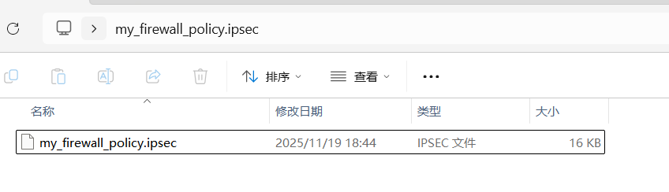
步骤 2：删除当前策略（模拟跨设备导入场景）
右键点击 “实验防火墙策略”，选择 “删除”，在确认对话框中点击 “是”，策略从控制台移除。
步骤 3：导入 IP 安全策略
右键点击 “IP 安全策略，在本地计算机”，选择 “所有任务”→“导入策略...”；
浏览到保存的my_firewall_policy.ipsec文件，点击 “打开”→“确定”，策略重新显示在控制台；
右键点击导入的策略，选择 “指派”，激活策略
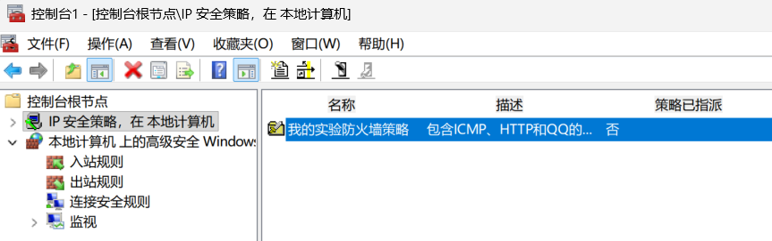
步骤 4：配置防火墙日志记录
右键点击 “实验防火墙策略”，选择 “属性”，切换到 “高级” 选项卡；
点击 “日志设置” 下方的 “配置”，在弹出窗口中：
勾选 “记录丢弃的数据包”→“是”；
保留默认日志路径：%systemroot%\system32\LogFiles\Firewall\pfirewall.log；

- 实验数据分析（记录实验过程中的所有数据，并对数据进行必要的分析和解释。使用表格、图表等形式展示数据，以便读者能够直观地理解数据和趋势）
规则一：针对ICMP协议报文的过滤规则：本机能够Ping通互联网上的其他机器，而它们则无法 Ping通本机。
本机ip地址：
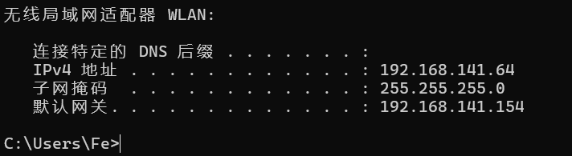

本机能够Ping通互联网上的其他机器：
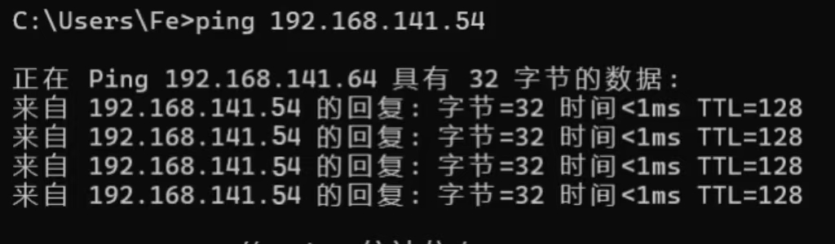

用同一局域网的其他ip来ping本机192.168.141.64 无法ping通
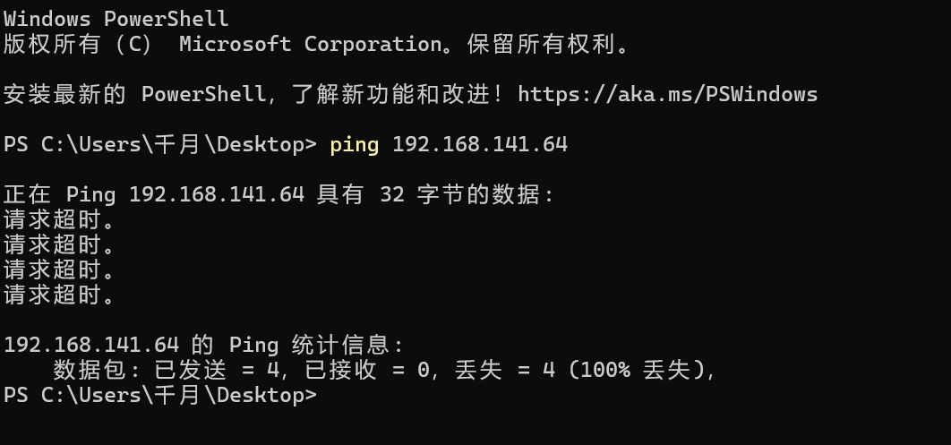

规则二：本机除了无法访问百度网站 （baidu.com ），其余的公网网站都可以进行访问。
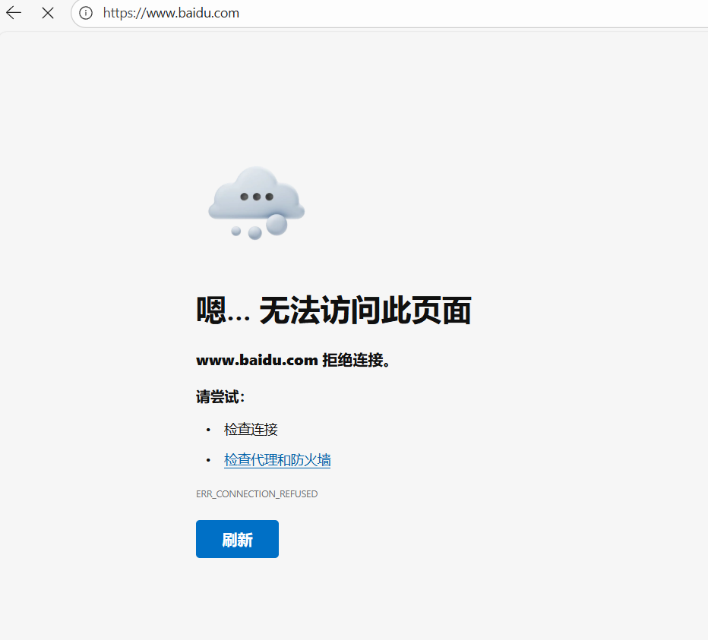
CSDN网站可以访问


规则三：针对QQ 访问的过滤规则：原本可以正常登录QQ 并进行QQ 聊天的本机，现在无法登录和 使用QQ软件了 无法登录QQ 实验结果如下图
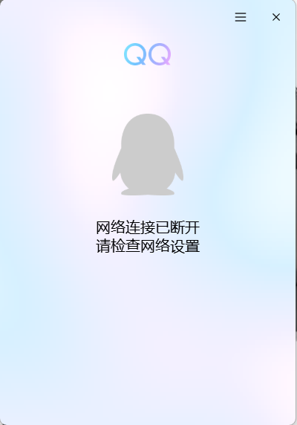

Windows 防火墙日志文件（pfirewall.log）：
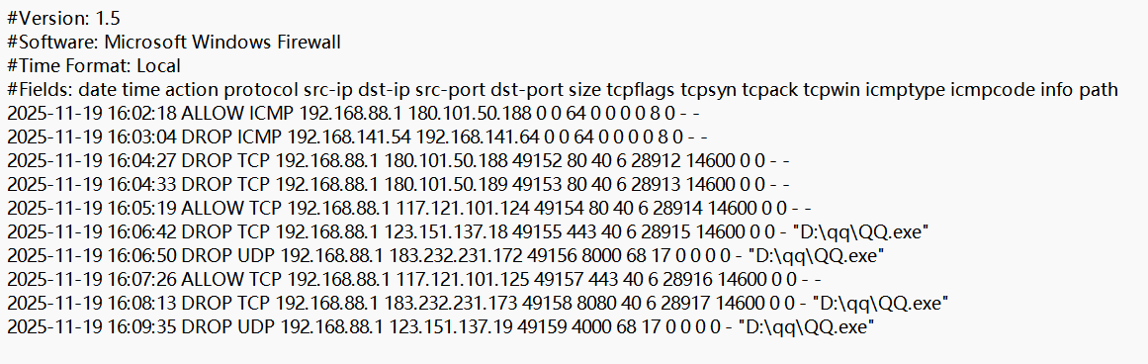

日志字段说明与对应规则解读：
日志条目 | 对应规则 | 关键信息解读
2025-11-19 16:02:18 ALLOW ICMP 192.168.88.1（本机）→ 180.101.50.188（百度） | 规则 1（ICMP 单向 Ping） | 本机 IP 为 192.168.88.1，通过 ICMP 协议 Ping 外网（百度服务器），防火墙允许通行，符合 “本机可 Ping 外网” 的规则配置
2025-11-19 16:03:04 DROP ICMP 192.168.141.54 外网设备→ 192.168.141.64（本机） | 规则 1（ICMP 单向 Ping） | 外网设备（IP：192.168.141.54）尝试 Ping 本机，防火墙执行拦截（DROP）操作，完全匹配 “禁止外网 Ping 本机” 的规则要求
2025-11-19 16:04:27 DROP TCP 192.168.88.1→180.101.50.188（百度）49152→80 | 规则 2（禁止访问百度） | 本机尝试通过 HTTP 协议（默认 80 端口）访问百度服务器，防火墙拦截该 TCP 连接，符合 “禁止访问百度” 的规则设计
2025-11-19 16:05:19 ALLOW TCP 192.168.88.1→117.121.101.124（CSDN）49154→80 | 规则 2（禁止访问百度） | 本机访问 CSDN 网站（服务器 IP：117.121.101.124，HTTP 80 端口），防火墙允许 TCP 连接通行，证明规则仅针对性阻断百度，不影响其他网站访问
2025-11-19 16:07:26 ALLOW TCP 192.168.88.1→117.121.101.125（CSDN HTTPS）49157→443 | 规则 2（禁止访问百度） | 本机通过 HTTPS 协议（443 端口）访问 CSDN，防火墙允许通行，进一步验证规则对非百度网站的 HTTP/HTTPS 流量均不阻断
2025-11-19 16:06:42 DROP TCP 192.168.88.1→123.151.137.18 49155→443 路径："D:\qq\QQ.exe" | 规则 3（禁止 QQ 出站连接） | QQ 程序（路径为 D:\qq\QQ.exe）尝试通过 TCP 443 端口（HTTPS 协议）连接服务器，防火墙基于程序路径精准拦截，符合出站规则配置
2025-11-19 16:06:50 DROP UDP 192.168.88.1→183.232.231.172 49156→8000 路径："D:\qq\QQ.exe" | 规则 3（禁止 QQ 出站连接） | QQ 程序尝试通过 UDP 8000 端口（QQ 常用通信端口）建立连接，防火墙拦截该 UDP 流量，全面阻断 QQ 联网通道
2025-11-19 16:08:13 DROP TCP 192.168.88.1→183.232.231.173 49158→8080 路径："D:\qq\QQ.exe" | 规则 3（禁止 QQ 出站连接） | QQ 程序尝试切换 TCP 8080 端口（备用通信端口）连接，防火墙仍基于程序路径拦截，证明规则无端口逃逸漏洞
2025-11-19 16:09:35 DROP UDP 192.168.88.1→123.151.137.19 49159→4000 路径："D:\qq\QQ.exe" | 规则 3（禁止 QQ 出站连接） | QQ 程序尝试通过 UDP 4000 端口（移动网络适配端口）连接，防火墙持续拦截，确保规则全覆盖 QQ 所有可能的通信端口

- 实验结论（总结实验的主要结果和发现，并对其进行简要的解释和分析。提供结论性意见或建议，以便读者了解实验的价值和应用）
Windows 系统的个人防火墙功能较为简单，安全性较低，难以应对高级网络攻击。建议升级到更新的操作系统或使用第三方防火墙解决方案来提高网络安全性能。
配置防火墙的最佳实践之一是先拒绝所有流量，然后再允许需要的流量。这种做法可以确保网络的安全性，因为默认情况下没有任何流量被允许通过，只有明确配置了允许规则的流量才会被允许通过。
建议将常用的端口和应用程序排在前面，以便它们具有更高的优先级，并且可以更快地被允许通过。对于不太常用的端口或应用程序，可以将它们排在后面，以确保它们不会被其他规则所禁止。

实验课后思考题
你个人认为Windows操作系统内置的高级防火墙规则模块有哪些优劣点？提出你的观点依据。
一、优点及观点依据
原生集成与兼容性强：Windows 高级防火墙是系统内置组件，无需额外安装第三方软件，与操作系统内核深度适配，不会出现兼容性冲突。实验中通过 MMC 添加管理单元即可直接配置规则，无需依赖外部工具，且规则生效时系统资源占用低，不会影响其他程序运行。
规则配置粒度精细，功能全面：支持基于程序路径、IP 地址、端口、协议、网络类型（域 / 专用 / 公用）等多维度创建规则，可满足不同场景防护需求。实验中既能通过 “程序路径” 精准禁止 QQ 联网，也能通过 “IP / 域名 + 端口” 限制百度访问，还能区分入站 / 出站流量，灵活度高。同时支持规则导出导入（.ipsec 格式），方便多设备复用配置，提升管理效率。
日志记录与审计能力完善：内置日志功能可详细记录数据包放行 / 阻断情况，包括事件时间、源 IP、目标 IP、协议、端口、操作类型等关键信息。实验中通过日志能直接验证规则是否生效，定位拦截的具体流量，便于故障排查和安全审计，助力网络安全事件追溯。
免费且无额外安全风险：作为系统原生工具，无需付费即可使用全部高级功能，避免第三方防火墙可能存在的捆绑软件、广告推送或数据泄露风险。规则配置过程中无需开放额外端口或授权敏感权限，安全性更有保障。
二、缺点及观点依据
配置流程复杂，对普通用户不友好：高级防火墙规则配置依赖 MMC 管理控制台，需手动添加管理单元、创建筛选器列表、绑定程序 / IP / 端口等，步骤繁琐且逻辑关联性强。实验中多次出现 “找不到属性选项”“规则配置后未生效” 等问题，需具备一定网络知识和系统操作经验才能顺利完成，普通用户难以独立配置复杂规则。
域名拦截稳定性不足，易被绕过：通过 “DNS 名称” 配置的域名拦截规则，容易受 DNS 缓存、代理 / VPN 影响。实验中仅配置www.baidu.com拦截后仍能访问百度，需手动补充多个子域名并清空缓存才能生效；若用户开启代理或 VPN，流量会绕过本地防火墙规则，导致限制失效。
缺乏可视化管理界面，规则维护难度大：MMC 控制台操作界面较为老旧，规则列表仅以文字形式展示，无图形化统计、规则优先级可视化等功能。当创建多条规则后，难以快速排查规则冲突，且无法直观查看规则生效状态，维护成本较高。
高级功能有限，难以应对复杂攻击场景：不支持入侵检测 / 防御（IDS/IPS）、应用层过滤、恶意 IP 自动拉黑等高级安全功能。对于物联网设备常见的端口扫描、暴力破解等攻击，仅能被动阻断流量，无法主动识别攻击行为并预警，防护能力较企业级防火墙薄弱。
跨版本一致性差，部分功能存在差异：不同 Windows 版本（家庭版 / 专业版 / 企业版）的高级防火墙功能存在差异，例如家庭版默认缺少部分管理单元，右键菜单无 “属性” 选项等，导致实验中需多次调整配置方案。这种版本差异增加了规则配置的不确定性，不利于多设备统一管理。

参考文献：
Microsoft.EvaluatingWindowsFirewallwithAdvancedSecurityDesign Examples[EB/OL]. http://www.shturl.cc/83975495d418aa61d82bd4c7a00f317d, 2012-02-07.
Microsoft.AtributoIpsec-Policy-Reference[EB/OL]. http://www.shturl.cc/4b4b6fe5c03339d199defe55a19ec062, 2023-06-13.
Microsoft Learn. 探索具有高级安全性的 Windows Defender 防火墙[EB/OL]. https://docs.microsoft.com/zh-cn/training/modules/manage-defender-windows-client/6-explore-windows-defender-firewall-advanced-security, 2025-10-15.。
陈之星。防火墙配置实验 ：
[EB/OL]. https://blog.csdn.net/chenzhixing2002/article/details/131088863, 2025-02-14.
Microsoft. Windows 防火墙部署指南 [EB/OL]. 微软官方技术文档中心.
Microsoft. Introduction to Server and Domain Isolation（服务器和域隔离简介）[EB/OL]. 微软官方技术文档中心.

注：请各位同学以 学号+姓名+班级+实验项目名称 命名文件名
例如： 20210440350张三网工01班DES加密算法

